**Instytut Informatyki  
Kolegium Nauk Przyrodniczych  
Uniwersytet Rzeszowski**

**Przedmiot:**

**Programowanie urządzeń mobilnych**

**Dokumentacja techniczna projektu:**

***Aplikacja do Biegania***

**Wykonał: Szymon Latusek**

**Prowadzący: mgr inż. Adam Szczur**

**Rzeszów 2021**

# Temat projektu i nazwa aplikacji

Tematem realizowanego projektu jest stworzenie aplikacji mobilnej wykorzystującej lokalizacje GPS .Projekt dotyczy stworzenia narzędzia do mierzenia przebiegnietej trasy dystansu czasu oraz kalori.

# Cel projektu

Zaprojektowanie i wykonanie oprogramowania umożliwiającego mierzenie dystansu czasu oraz kalorii podczas biegu użytkownika aplikacji

# Cele szczegółowe

* Pokazywanie trasy biegu
  + Pokazywanie dystansu
  + Pokazywanie czasu
* Liczenie Spalonych Kalorii

# Funkcjonalności aplikacji

* Możliwość liczenia Kalorii
* Możliwosc liczenia tras dystansu oraz sredniej prędkości
* Mozliwosc zapisywania biegow
* Mozliwosc wyświetlania wykresów biegów

# Technologie

**Android Studio** –  to środowisko programistyczne (IDE) stworzone przez Google na bazie [IntelliJ](http://www.dobreprogramy.pl/IntelliJ-IDEA-Community-Edition,Program,Windows,28445.html), które kierowane jest do developerów aplikacji na Androida. Pozwala ono wygodnie projektować, tworzyć i debugować własne programy na najpopularniejszą obecnie platformę systemową dla urządzeń mobilnych.

**Android SDK** – jest to zestaw narzędzi ([SDK](https://pl.wikipedia.org/wiki/Software_development_kit)) dla programistów przeznaczony do tworzenia [aplikacji](https://pl.wikipedia.org/wiki/Aplikacja_mobilna) na platformę [Android](https://pl.wikipedia.org/wiki/Android_(system_operacyjny)). Składa się z dwóch części: SDK Tools – wymaganej do tworzenia aplikacji niezależnie od [wersji](https://pl.wikipedia.org/wiki/Wersje_systemu_Android) Androida, oraz Platform Tools – czyli narzędzi zmodyfikowanych pod kątem konkretnych wersji systemu.

**Java** – jest to język programowania obiektowy, który opiera się na klasach. Można pisać w nim zarówno aplikacje desktopowe jak również aplikacje webowe czy mobilne. Java wyróżnia się silnym typowaniem, a jej podstawowe koncepcje zostały zaczerpnięte z języka Smalltalk.

# Interesariusze aplikacji

Ludzie którzy intersuja lub będą się intersowac bieganiem chodem czy spacerem.

# Harmonogram realizacji projektu

Utworzenie interfejsu.

Utworzenie widoku

Polaczenie z Mapami

Zrobienie Licznika Kalorii

Zrobienie funkcji do wykresów

# Wykres Gannta

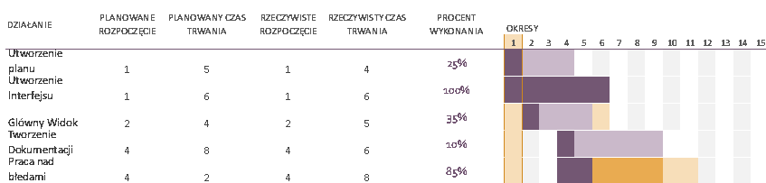

# Projekt GUI

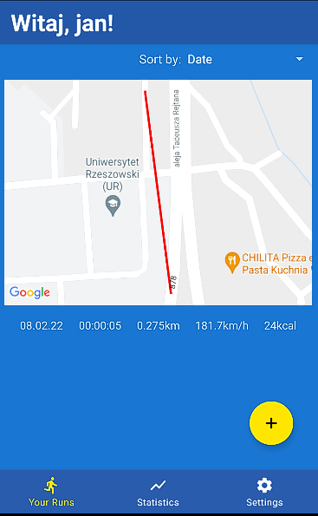

* **Ekran Wszystkich Biegów**

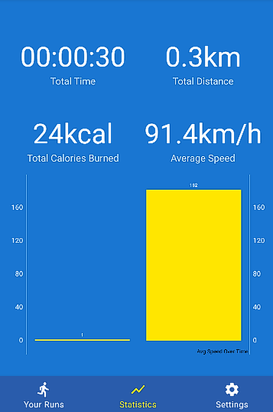

* **Ekran Statystyk**

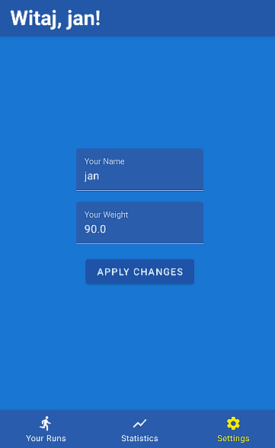

* **Ekran Ustawień**

# Struktura programu

W projekcie można przedstawić następujące widoki:

1. Widok Twoich Biegów- wszystkie nasze biegi
2. Widok Statystyk– wpisanie wszystkich biegów na wykresie
3. Widok Ustawień- możliwość wprowadzenie danych na poczatku

# Dane wykorzystywane przez program

Aplikacja wykorzystuje dane wprowadzone przez użytkownika oraz lokalizacje użytkownika.

# Podział na moduły, komunikacja między modułami

Moduł Maps ma z zadanie:

* łączenie się z mapami Google maps
* sprawdzanie lokalizacji użytkownika
* liczenie długości czasu oraz dystansu

# Diagramy UML

# Diagram przypadków użycia

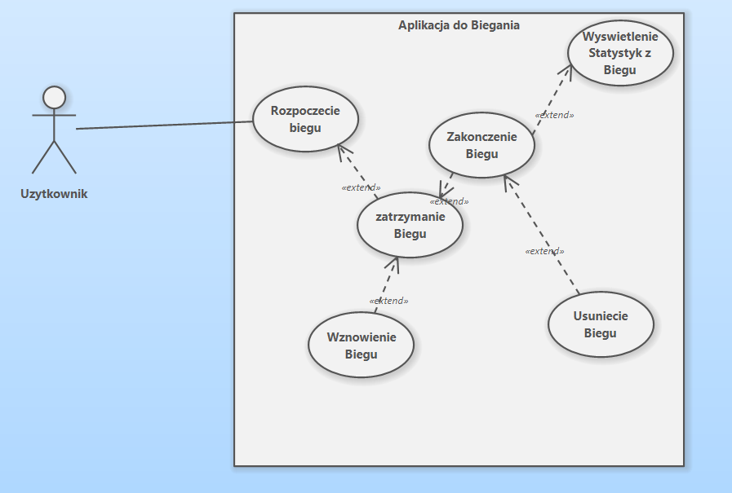

# Diagram czynności / aktywności

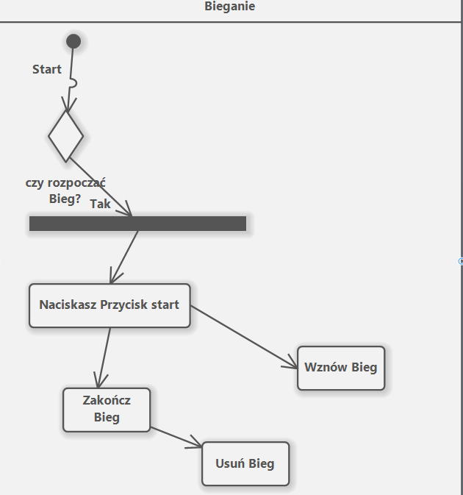

# Literatura

1. https://developers.google.com/maps/documentation/android-sdk/overview